DO60 Diáksportfesztivál
Szakmai forgatókönyv
2019. május 8./21./22./28.
Martonvásár (terem)
Miskolc/Hajdúszoboszló/Mezőberény (szabadtér)

A fesztivál szakmai vezetője:
A fesztivál szakmai szervezője:
Az állomásokon közreműködő kísérők, segítők:
A fesztivál mozgásműveltségi tartalma: multisporttartalmak
Részt vevő korcsoport: II. kcs., 3-4. évfolyam, lányok és fiúk
Részt vevő gyerekek száma: terem: 100 fő, szabadtér: 200 fő
Létesítmény: terem/szabadtér
A fesztivál időtartama: 12:00–13:55
Szükséges eszközök:
 | Terem | Szabadtér
Mozgásfejlesztő táska | 1 db | 2 db
Szlalomrúd talppal (rúdbója) | 6 db | 12 db
Aktív fal, nagy (dobófal) | 2 db | 4 db
Labdatartó háló (20 db-os) a labdák tárolására és szállításra | 2 db | 4 db
Jelölőkorong | 10 db | 20 db
Hulahoppkarika | 12 db | 24 db
U8-as szivacskézilabda | 3 db | 6 db
U9-es szivacskézilabda | 10 db | 20 db
0-s bőr kézilabda | 8 db | 16 db
3D koordinációs létra | 1 db | 2 db
Focilabda, 4-es | 8 db | 16 db
Koordinációs létra | 1 db | 2 db
Jelzőmez, narancssárga | 4 db | 8 db
Jelzőmez, kék | 14 db | 28 db
Csipesz | 30 db | 60 db
Pionbója | 130 db (4 csomag) | 260 (8 csomag)
Bója, 50 cm magas (állomások jelölésére) | 8 db | 16 db
Judoöv | 10 db | 20 db
Zsámoly (labdatárolásra) | 4 db | 8 db
Magyar vagy francia kártya (pakli) | 2 pakli | 3 pakli
Nyomtatott számok (1, 2, 3, 4) | 1-1 db | 2-2 db
Teniszlabda | 60 db | 120 db
Mobil röplabdaállvány | 2 pár | 4 pár
Kosárlabda | 15 db | 30 db
Gumiszalag | 2 db | 4 db
Fitball-labda | 4 db | 8 db

A fesztivál célja és általános leírása
A multisportfesztivál legfőbb célja, hogy a játékokon, játékos feladatokon keresztül minél több gyermek fedezhesse fel a sportolás élményét, és tanulja meg a játékok alapjait, hogy a későbbiekben a szabadidős vagy a versenyszerű sportolásban is örömét lelje. A fesztivál további célja, hogy a részt vevő tanulók változatos környezetben, játékos formában gyakorolják a különböző sportágak technikai és taktikai elemeit, lehetővé téve közben, hogy minden tanuló sikeresnek és kompetensnek érezhesse magát. A fesztivál során a pozitív játékélmény megszerzésére helyezzük a hangsúlyt. Ennek érdekében az alábbi szempontoknak kívánunk, megfelelni:
- az érintett korosztályhoz illeszkedő sportági előkészítő mozgásanyag megválasztása;
- a fesztivál állomáshelyeinek hatékony elrendezése, amely lehetővé teszi, hogy egy időben minél több tanuló aktív maradjon;
- változatos eszközhasználat és játékszervezési megoldások, amelynek köszönhetően a tanulók motiváltan és lelkesen vesznek részt a feladatokban;
- kontrollált versenyhelyzetek kialakítása, amelynek során nem alkalmazunk eredményszámítást, ezzel a tanulásra, részvételre és a tapasztalatszerzésre helyezzük a hangsúlyt;
- a tudatos csoportkialakítás segítségével a szociális kompetencia fejlődésének biztosítása;
- a gyakorlóhelyeket, feladatokat úgy alakítjuk ki, hogy minél több lehetőséget biztosítsunk a tanulóknak a játékba kapcsolódásra és a végrehajtásra, aminek köszönhetően motiváltan és lelkesen vesznek részt a feladatokban.
A fesztivál alapvető tanulási célja a technikai elemek játékhelyzetben történő gyakorlása, az elemi szintű taktikai feladatok megoldása, valamint az összjáték lehetőségének és szerepének felismerése támadásban és védekezésben. Az állomáshelyeken alkalmazott gyakorlatok, játékhelyzetek során a tanulók folyamatos „döntéskényszerben” vannak, rengeteg átadást, elfogást és labda nélküli mozgást hajtanak végre. A rendelkezésre álló területet nyolc részre osztjuk. Az így kialakított gyakorlóhelyek mindegyikén 6 percet töltenek a gyerekek. A feladatvégzést zenével indítjuk és a zene elhallgatása jelzi a feladatok végét. A csoportok meghatározott sorrendben haladnak az állomások között, minden csoport minden állomást egyszer teljesít.

A fesztivál állomáshelyeinek kialakításánál az alábbi szempontokat vettük figyelembe:
- a balesetveszélyes helyzetek kizárása;
- a végrehajtás folyamatosságának biztosítása (pl. oda-vissza történő feladatvégrehajtásra legyen mód, ahol csak lehetséges);
- a magasabb és alacsonyabb terhelésű állomások arányos elrendezése;
- a célfelületekkel ellátott állomásokon, ahol a feladatvégzés egyirányú, az eszköz-visszahozatal módjának és útvonalának meghatározása;
- fogójátékoknál cserélődjenek a fogók, és ne legyen végleg kiesés;
- optimális létszám kialakítása az adott feladathoz/játékhoz és területhez illesztetten (pl. csapatlétszám kisjátékok esetben);
- a pillanatnyilag passzív tanulók (pl. cserék, pihenőcsapat) bevonásának biztosítása a feladatokba (pl. kapufogás, labdagyűjtés, segítségadás, játékvezetés);
- a feladatvégrehajtás során zene alkalmazása, amely jelzi a feladatok kezdetét és befejezését is.

A fesztivál menetrendje

12:00–12:20 – A tanulók fogadása a játéktéren (szakmai vezető)
A pedagógusok fogadása a játéktéren (szakmai asszisztens)
12:20–12:25 – A fesztivál céljának, tartalmának rövid ismertetése (szakmai vezető)
Javasolt szöveg:
Sziasztok, köszöntünk mindenkit a Magyar Diáksport Szövetség által szervezett DO60 diáksportfesztiválon! Ahogy látjátok, a teremben nyolc állomáshelyet alakítottunk ki, ahol nagyon sok érdekes feladattal, játékkal fogtok megismerkedni, amelyek kapcsolódnak a szivacskézilabdázáshoz. Az állomáshelyeken a gyakorlást zenére fogjátok végezni. A zene alatt folyamatosan gyakoroljatok! Amikor a zene elhalkul, mindig tegyétek vissza a szereket, ahonnan elvettétek, és menjetek oda az állomáson lévő segítőhőz, aki megmutatja merre kell továbbhaladnotok. Mindenki minden állomást ki fog próbálni. Minden állomáson kaptok majd egy pecsétet a pecsétgyűjtő füzetetekbe, ha teljesítettétek a kihívásokat. Azt ne feledjétek el mindig magatokkal vinni! Ha bármi gondotok van, vagy kérdezni szeretnétek valamit, forduljatok bármelyik segítőhőz! Sok sikert mindenkinek, és kezdjük el a fesztivált egy csoportalakítással és bemelegítéssel!
12:25–12:30 – Csoportalakítás
Martonvásár: 6 db 12 fős és 2 db 14 fős csoport alakítása, a regisztráció során kiosztott különböző jelzésű füzetek alapján alakulnak a csoportok (8 különböző jelzéssel ellátott lap). (szakmai vezető)
Miskolc, Hajdúszoboszló, Mezőberény: Csoportalakítás a piros és a kék pályákon külön-külön: 6 db 12 fős és 2 db 14 fős csoport alakítása, a regisztráció során kiosztott különböző jelzésű füzetek alapján alakulnak a csoportok (8 különböző jelzéssel ellátott lap). (szakmai vezető, szakmai asszisztens)
12:30–12:40 – A csoportalakítás után az állomáshelyeken közreműködő testnevelők vezetésével egy rövid bemelegítő játék történik, majd ezt követően kezdődik a feladatok végrehajtása.
Bemelegítés: (az állomásokon történik, a segítők irányításával) (szakmai vezető)
1. Szobrocska bemelegítő játék: amikor a zene megáll, mindenki szoborrá dermed.
2. Testrészérintős játék: amikor a zene megáll, a szakmai vezető által meghatározott testrészt kell a talajra érinteni.
12:40–13:40 – A fesztivál szakmai tartalmának megvalósítása
13:40–13:45 – A fesztiválélmények megbeszélése a tanulókkal. Majd ezt követően „elégedettségmérés”: állomásonként tapssal, dübörgéssel jelzik a tanulók, hogy mennyire tetszett az adott állomás. (szakmai vezető)
13:45–13:50 – Az iskolai oklevelek átadása. (szakmai vezető, esetleg VIP-vendég)
13:50–13:55 – A fesztivál zárása
1. A játéktér elhagyása. (Az iskolák tanulói elhagyják a játékteret a pedagógus vezetésével.) (szakmai asszisztens)
2. A fesztivál tapasztalatainak megbeszélése a lebonyolításban segédkező pedagógusok részvételével. (szakmai vezető)

A pálya elrendezése
Az állomáshelyek közötti váltás iránya: az óramutató járásával megegyezően.

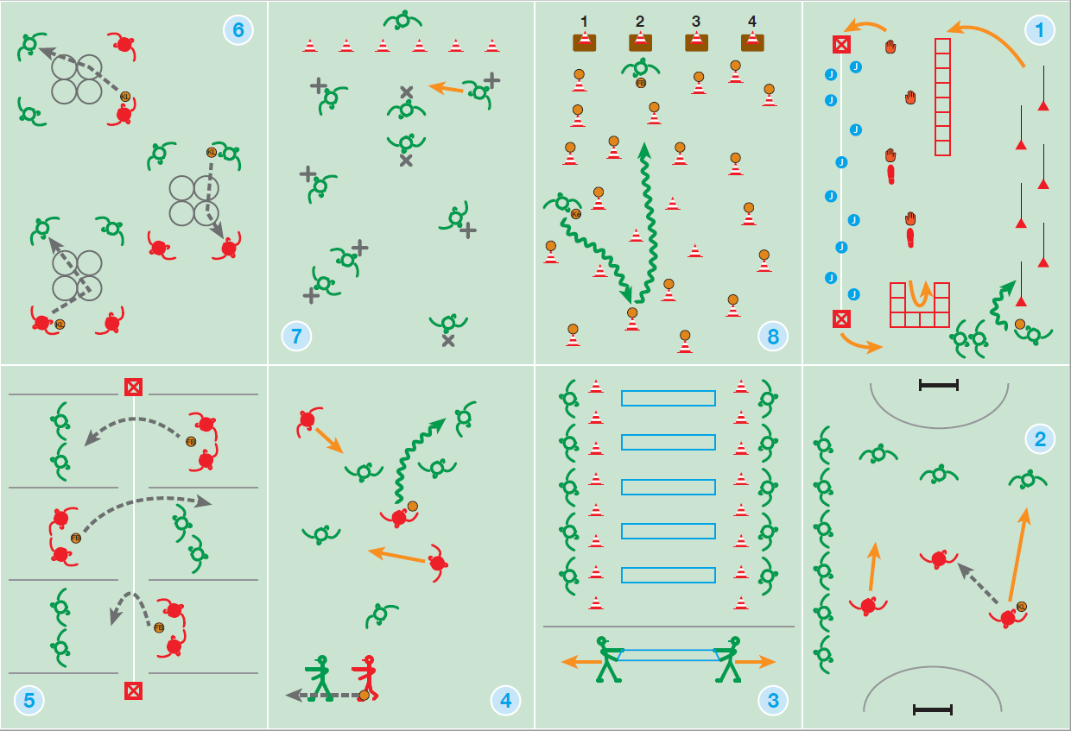
Jelmagyarázat:
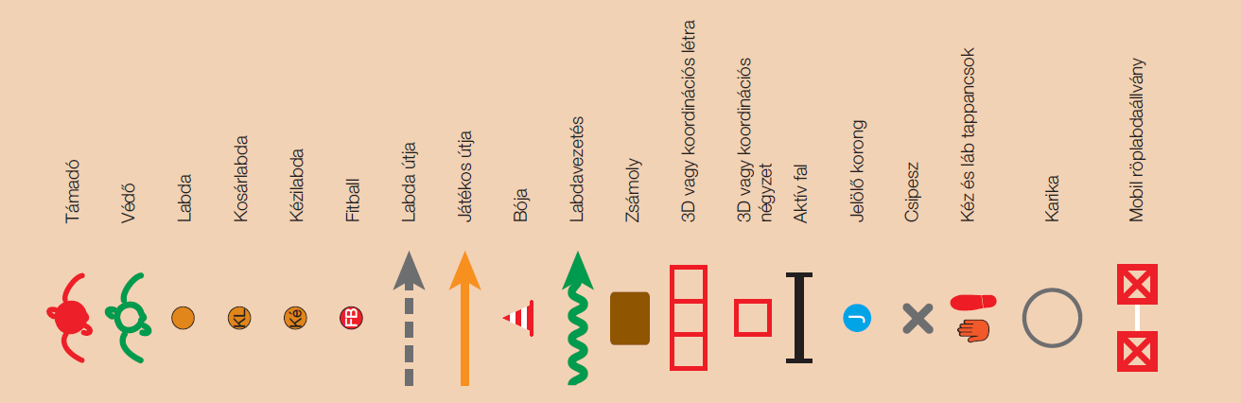
A feladatok leírása

Akadálypálya különböző labdavezetéssel
1
Tanulási cél:
- alapvető mozgásformák szabályozott ritmusban történő végrehajtása
- a kézilabdára jellemző labdavezetés gyakorlása
Feladat leírása | A feladat ismertetése | Feladat közbeni instrukció | Szükséges eszközök
Az ábrán látható módon akadálypályát építünk ki.  Cél, hogy a tanulók labdavezetés közben haladjanak végig a pályán. Lehetőség szerint minden körben más feladatot hajtsanak végre és lehetőség szerint más labdával is. A két állvány között felugrásokat kell végrehajtani a kifeszített gumiszalag érintésével.  MEGKÖTÉSEK:  - Folyamatos labdavezetéssel kell haladni az akadálypályán.  - A következő tanuló akkor induljon, amikor az előtte lévő elért a szlalompályához (állóbójákhoz).  - A felugrásoknál a kosárlabdát két kézzel, a szivacskézilabdát egy kézzel fogva kell lendíteni és megérinteni a gumiszalagot. | Az állomáson egy akadálypályát láthattok.  BEMUTATÁS KÖZBENI MAGYARÁZAT: Labdavezetés közben haladjatok végig az akadálypályán. A gumiszalagot felugrással kell megérintenetek a labdával. Kosárlabdát két kézzel, a szivacskézilabdát egy kézzel fogva érintsétek a gumiszalaghoz! Amikor végigértetek a pályán, álljatok vissza az oszlopba, és cseréljetek labdát! Akkor indulhat a következő tanuló, amikor az előtte lévő elért a szlalompályához.  KÉRDÉSEK: Milyen feladatokat tudtok végrehajtani az akadálypályán labdavezetés közben?  VÁRT VÁLASZOK:  - Futásokat.  - Szökdeléseket.  - Ugrásokat. | Igyekezzetek minden körben más feladatot kitalálni a 3D létránál!  Ne figyeljétek a labdát!  Törekedjetek rá, hogy jobb és bal kézzel is vezessetek labdát! | 1 db mozgásfejlesztő táska;  1 pár hálótartó (röplabda)állvány;  1 db gumiszalag;  6 db rúdbója talppal;  1 db 3D létra;  1 db koordinációs létra;  10 db U9 szivacskézilabda;  10 db kosárlabda;  10 db jelölőkorong
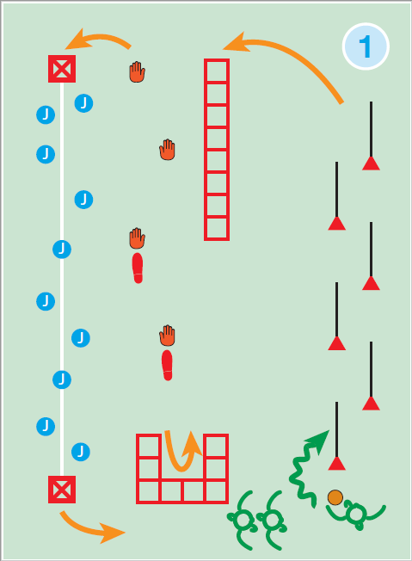

Dobófalas pontszerző
2
Tanulási cél:
- két játékos kapcsolata támadásban és védekezésben
- a pálya szélességi és mélységi kihasználása
Feladat leírása | Instrukció | Feladat közbeni instrukció | Szükséges eszközök
A kijelölt terület két végébe egy-egy dobófalat helyezünk el. Előttük egy 2,5 méteres sugarú félkört alkotunk pionbóják segítségével. A tanulókat 4 db háromfős csoportra osztjuk kártyák segítségével. (14 fő esetében 2 db háromfős és 2 db négyfős csoport alakul.)  A játék célja, hogy a tanulók a szivacskézilabda alapszabályainak megfelelően gólt szerezzenek. Gólt úgy tudnak elérni, ha a támadó csapat úgy tudja rádobni az dobófalra a labdát, hogy azt a védekező csapat egyik tagja sem tudja elkapni. Az éppen nem játszó csapatok tagjai tartják a dobófalat, illetve figyelik a labdákat, hogy ne guruljanak át a szomszédos területre.  MEGKÖTÉS:  Fizikai kontaktus nem lehet a tanulók között, csak lábmunkával lehet védekezni. | Húzzon mindenki egy-egy kártyát, és alakítsatok ki csoportokat az azonos kártyaszínek szerint! A játék neve: dobófalas pontszerző  BEMUTATÁS KÖZBENI MAGYARÁZAT:  Próbáljatok meg cselezni, labdát vezetni és passzolni az üresen álló társatoknak, majd ezután gólt szerezni!  Azok a csapatok, akik nem játszanak, a két dobófalat tartják, illetve 4 tanuló figyeli a labdákat, hogy ne menjenek át a másik területre. Pontot úgy tudtok szerezni, ha a bóják által határolt területen kívülről rá tudjátok dobni a labdát az dobófalra és a védekező csapat nem tudja azt elkapni. Én fogok jelezni, amikor a csapatoknak cserélniük kell.  KÉRDÉSEK: Mit kell csinálnotok miután passzoltatok?  Mit tehettek, ha nálatok van a labda, de nincs előttetek senki?  VÁRT VÁLASZOK:  - Üres területre futunk, úgy helyezkedünk, hogy tudjanak nekünk passzolni.  - Labdát vezetünk vagy kapura lövünk. | Passzolj annak a társadnak, aki jobb helyzetben van!  Támadásban labda nélkül úgy helyezkedj, hogy tudjanak neked passzolni!  A labdáshoz legközelebbi védő mindig támadja a labdás játékost! Védőként helyezkedjetek a támadó és a kapu közé! | 2 db aktív fal (dobófal);  2 db U8 szivacskézilabda;  20 db pionbója;  4-4 db jelzőmez, kék, narancssárga;  1 pakli kártya
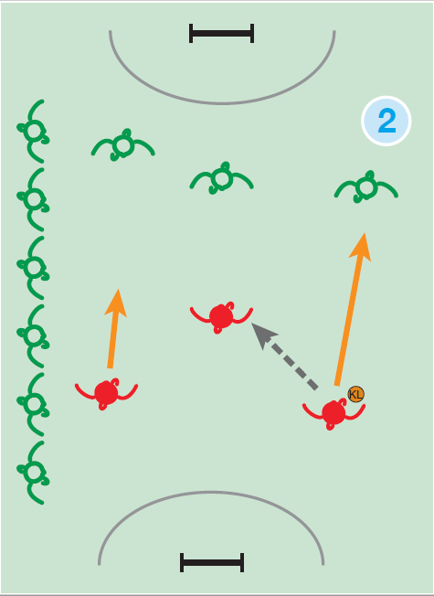

Övhúzó játék
3
Tanulási cél:
- a reakciógyorsaság fejlesztése a reakcióidő csökkentése érdekében
- a maximális erőkifejtés megtapasztalása
Feladat leírása | A feladat ismertetése | Feladat közbeni instrukció | Szükséges eszközök
A területre középre kihelyezünk judoöveket egymás mellé párhuzamosan kiterítve, kb. 1-1,5 méterre egymástól. A tanulókat párokba osztjuk, és a kijelölt vonal mögé állítjuk őket egymással szemben. (Minden páros tagjai között pontosan középen van egy öv.)  A játék célja, hogy a pedagógus által adott jelzésre (ezt előre ismertessük a tanulókkal: síp, taps, rajt stb.) minél gyorsabban meg kell fogni az övet, és át kell húzni a saját vonal mögé. Különböző testhelyzetekből kell elindulni:  - állásból (háromszor)  - ülésből (háromszor)  - guggolásból (háromszor)  Egy-egy küzdelem után az egyik oldalon álló tanulók egyet lépnek jobbra, így mindenki mindenkivel játszani fog.  MEGKÖTÉSEK:  - Az övet elengedni szigorúan tilos!  - A meghatározott helyzetből kell indulniuk a tanulóknak. | A játék neve: Övhúzó. A területen öveket láttok egymás mellett. Az övek előtt és mögött van egy-egy vonal. Húzzatok egy kártyát! A pirosak arra a vonalra, a zöldek erre a vonalra álljanak fel egy-egy övhöz!  BEMUTATÁS KÖZBENI MAGYARÁZAT:  A játékban különböző testhelyzetekből kell majd indulnotok, az első körben állásból. Amikor jelzek (tapsolok) az övhöz kell szaladnotok egyszerre, és meg kell próbálnotok áthúzni azt a saját vonalatok mögé! Ha mind a ketten meg tudjátok fogni az övet, akkor következik a valódi övhúzó játék! A lelátóhoz közelebbi sor tagjai minden menet után egy övvel jobbra lépnek.  A következő játékban mindenki ülésből induljon!  A következő játékban mindenki hasonfekvésből induljon úgy, hogy a feje legyen a vonalon!  KÉRDÉS: Hogyan értél gyorsabban a kötélhez? Mikor tudtak nehezebben elhúzni? Volt, aki cselezett húzás közben?  VÁRT VÁLASZOK:  - Alacsonyabban, magasabban…  - Amikor behajlítottam a térdem. | Próbáljatok minél gyorsabban a kötélhez érni!  Hajlítsátok be a térdeteket húzásnál!  Próbáljatok cselezni a játék közben! | 10 db judoöv;  20 db pionbója;  1 pakli kártya
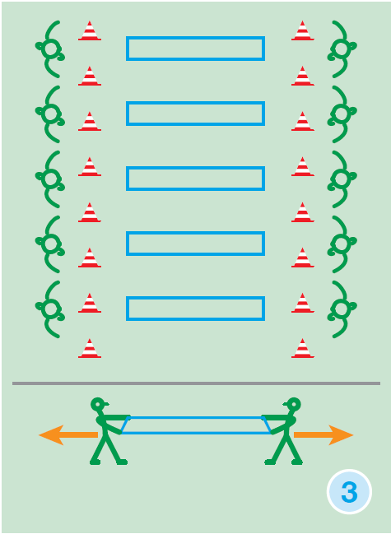

Labdás kiváltó fogó
4
Tanulási cél:
- támadó és védő szerepkörök előkészítése (menekülő és üldöző szerepekkel)
- az energiabefektetés tudatossága – irány- és ritmusváltások gyakorlása
Feladat leírása | A feladat ismertetése | Feladat közbeni instrukció | Szükséges eszközök
Ez a játék egy kiváltó fogó. A fogók célja, hogy elkapja a menekülőket. Vannak fogók, menekülők és kiváltó tanulók. A kiváltó tanulók labdavezetéssel haladnak. Az a menekülő, akit a fogó megfogott terpeszállásban helyezkedik el. Addig marad ebben a helyzetben, míg valamelyik kiváltó tanuló a labdát át nem gurítja a lábai alatt. Ekkor felveszi a labdát és labdavezetéssel halad tovább. (ő lesz a kiváltó, a társa pedig menekülő). 1 perc után cseréljük a fogókat. A fogók kezében jelzőtrikó van.  MEGKÖTÉSEK:  - Két fogóval és két kiváltó tanulóval kezdjük a játékot.  - A kiváltó játékost nem lehet megfogni! | Kiváltó fogót fogtok játszani. A játék neve Labdás kiváltó fogó. A fogók állandók lesznek és szólni fogok amikor cseréljük őket. Lesznek menekülők, akiket a fogó megfoghat, és lesznek kiváltó tanulók, akik labdavezetéssel haladnak, őket a fogó nem foghatja meg.  BEMUTATÁS KÖZBENI MAGYARÁZAT:  Két fogóval és két kiváltóval kezdjük a játékot. Ha valakit megfog a fogó, álljon terpeszállásba! Úgy tudjátok kiváltani a társatokat, hogy a labdát átgurítjátok a lábai alatt. Ekkor ő veszi fel a labdát, és ő lesz a kiváltó. Aki kiváltotta, menekülőként játszik tovább.  KÉRDÉSEK: Mire kell figyelnetek futás közben? Mit kell tennetek, ha kiváltók vagytok?  VÁRT VÁLASZOK:  - Kerüljük el az ütközéseket, használjuk ki a teljes területet.  - Figyeljük a menekülő társunkat, és ha megfogták, váltsuk ki. | Használjátok ki a teljes területet!  Ismerd fel, hogy mikor tudsz támadni!  Kiváltóként figyeld, hogy melyik társadnak van szüksége segítségre! | 1 db U8 szivacskézilabda;  1 db kosárlabda;  3 db jelzőmez, kék
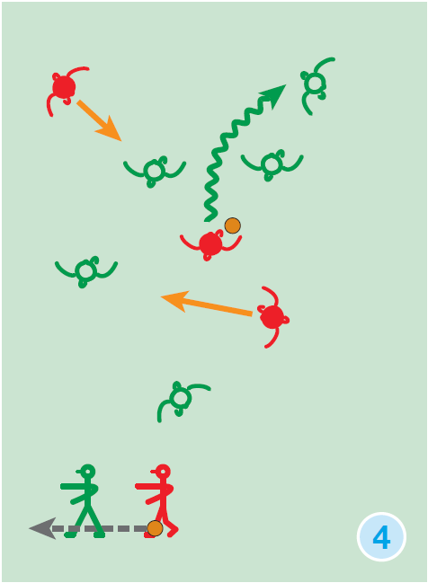

Fitball-röpi
5
Tanulási cél:
- labdához történő igazodás
- támadásban az üres terület felismerése és megjátszása
Feladat leírása | A feladat ismertetése | Feladat közbeni instrukció | Szükséges eszközök
A rendelkezésre álló területet gumiszalaggal két részre osztjuk. A tanulókat három csoportja bontjuk (12 fő esetén 3 × 4 fő, 14 fő esetén 2 × 4, illetve 1 × 6 fő). A csoportokon belül a tanulók fele jelölőmezt vesz fel. Csoportonként egy fitball-labdát kapnak.  A játék célja, hogy a támadó csapat (akinél a fitball-labda van) együtt dobja át a labdát a gumiszalag felett az ellenfél térfelére. A védekező csapatnak együtt kell elkapnia a fitball-labdát, majd újra átjátszania a másik térfélre.  MEGKÖTÉSEK:  - A fitball-labdát a csapat összes tagjának egyszerre kell érintenie az elkapásnál és dobásnál is.  - A labda nem eshet le a saját térfélen. | Húzzon mindenki egy kártyát! Aki a zöld kártyát húzta, maradjon itt, akik a pirosat, álljanak a piros bójához, akik pedig a tököt, azok menjenek át a fehér bója által jelölt területre. A csoportok fele vegyen fel jelölőmezt, és menjen át a gumiszalag túloldalára.  BEMUTATTATÁS KÖZBENI MAGYARÁZAT:  Ennek a csoportnak ez a pályája, a középső csoportnak ez, és a harmadik csoportnak pedig ez (a pedagógus megmutatja a pályák határvonalait).  A fitball-labdát fogjátok meg a mindannyian, akik a csoportban vagytok és próbáljátok meg a gumiszalag fölött úgy átdobni a túloldalra, hogy ott a másik csapat ne tudja elkapni azt! A védekező csapat helyezkedjen úgy, hogy együtt egyszerre tudják elkapni a fitball-labdát, majd ők következnek támadással! A fitball-labdát mindig csak együtt érinthetitek. A cél, hogy az ellenfél ne tudja elkapni a labdát, és az lepattanjon az ellenfél térfelén belül!  KÉRDÉSEK: Hová kell dobnotok a labdát? Hogyan kell helyezkednetek, amikor nincs nálatok a labda?  VÁRT VÁLASZOK:  - Üres területre.  - A labda alá úgy, hogy együtt el tudjuk kapni. | Próbáljátok a labdát üres területre átdobni!  Próbáljatok a labda alá helyezkedni!  Figyeljétek a társatok mozgását! | 1 pár mobil röplabdaállvány;  1 db gumiszalag;  4 db fitball-labda;  7 db jelzőmez, kék;  1 pakli kártya
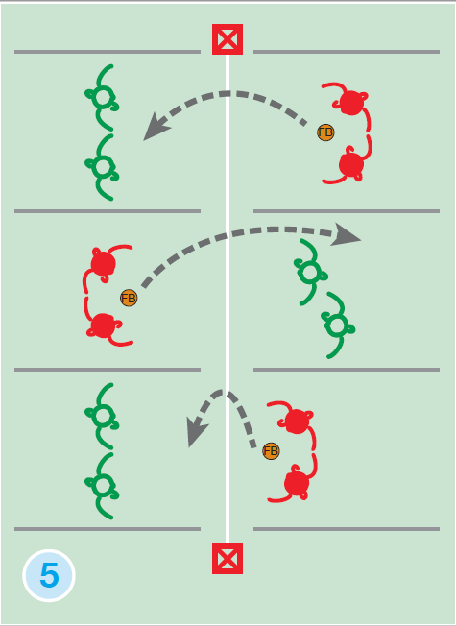

Pattintós
6
2
Tanulási cél:
- alapvető manipulatív mozgáskészségek gyakorlása (dobások, elkapások)
- tapasztalatszerzés a labdához történő igazodásban (térbeli tudatosság)
- tapasztalatszerzés a dobásokhoz kapcsolódóan a saját test és az energiabefektetés tudatosságában
Feladat leírása | A feladat ismertetése | Feladat közbeni instrukció | Szükséges eszközök
Három területet alakítunk ki, területenként 4 hulahoppkarikát teszünk le („négyzet” alakzatban). A tanulókat három csoportja bontjuk (12 fő esetén 3 × 4 fő, 14 fő esetén 2 × 4, illetve 1 × 6 fő). Csoportokon belül a tanulók fele jelölőmezt vesz fel.  Cél: A tanulóknak 2:2 (3:3) ellen játszanak. A tanulóknak a karikába kell pattintani a labdát úgy, hogy a másik csapat nehezen tudja elkapni azt.  MEGKÖTÉSEK:  - Mindig valamelyik karikába kell pattintani a labdát.  - Maximum két lépésből kell a feladatot végrehajtani. | A területet három részre osztottuk, ahol hulahoppkarikákat láttok kitéve. A csoportot három részre osztjuk, akik egy-egy karikacsoportnál helyezkednek el. Ott a csoportok fele vegyen fel jelölőmezt.  BEMUTATÁS KÖZBENI MAGYARÁZAT:  A mezes csapat fogja meg a kosárlabdát! Pattintsátok bele az egyik karikába, úgy, hogy minél nehezebb legyen azt elkapni a másik csapatnak! Ha a mez nélküli csapat elkapta a labdát, ők pattintsák le.  KÉRDÉSEK: Hogyan tudjátok úgy dobni a labdát, hogy a másik csapat nehezen tudja elkapni? Hogy tudjátok könnyen elkapni a labdát?  VÁRT VÁLASZOK:  - Figyeljük, hogy hova helyezkedik a másik csapat!  - Próbálunk a labda pattanásához igazodni, helyezkedni! | Próbáljátok úgy dobni a labdát, hogy a másik csapatnak minél nehezebb legyen elkapni! Próbáljátok kiszámítani hová pattan a labda, és helyezkedjetek annak megfelelően! Két kézzel nyúljatok a labdáért! Próbáljátok meg a labdát egy pattanás után elkapni! | 12 db hullahopp karika;  8 db jelölő trikó;  4 db kosárlabda
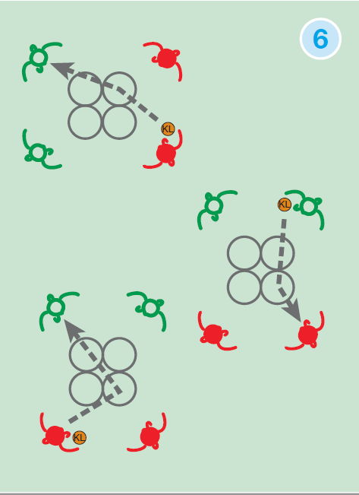

Csipeszszerző
7
Tanulási cél:
- a sportjátékokra jellemző védekező mozgás és a védekezéshez tartozó alapvető taktikai elemek (védő a támadóval szemben marad) gyakorlása
- különböző irányú mozgások gyakorlása „alaphelyzetben”
- a sportjátékokra és küzdősportokra jellemző irányváltoztatások gyakorlása
Feladat leírása | A feladat ismertetése | Feladat közbeni instrukció | Szükséges eszközök
Minden tanuló kap 2 db csipeszt. A csipeszeket a pólójuk hátuljára kell felcsíptetni.  A feladat célja, hogy a tanulók szerezzék meg a társaik csipeszét úgy, hogy közben az ő csipeszüket ne tudják megszerezni. Ha valaki csipeszt szerzett, ki kell mennie a területen kívülre és felcsíptetni saját pólója hátuljára.  MEGKÖTÉSEK:  - A csipeszt csak a póló hátuljára szabad feltenni.  - Aki éppen a csipeszét helyezi fel a pólójára a területen kívül, azt nem szabad támadni.  - Akinek elfogyott a csipesze, ugyanúgy játszik tovább, és próbál csipeszt szerezni.  - Egyszerre csak egy csipesz szerezhető. | Mindenkinek adok két csipeszt, amit csíptessetek fel a pólótok hátuljára. Segítsetek egymásnak! Csipeszszerzőt fogtok játszani! Mit gondoltok, mi lehet a játék lényege? (Válasz: szerezzük meg egymás csipeszét!)  BEMUTATÁS KÖZBENI MAGYARÁZAT:  Próbáljatok csipeszeket szerezni a társaitoktól úgy, hogy közben a ti csipeszeiteket nem veszik el. Amikor megszereztél egy csipeszt menj ki a vonalon kívülre, és ott tedd fel a pólód hátuljára! Akik éppen csipeszt tesznek fel a pólójukra, azokat tilos támadni! Ha elfogyott a csipeszed, próbálj meg másikat szerezni magadnak!  KÉRDÉSEK: Hogyan kell helyezkednetek, hogy ne tudjanak csipeszt szerezni tőletek? Hogyan tudtok csipeszt szerezni?  VÁRT VÁLASZOK:  - Maradjunk a támadókkal szemben!  - Irányváltoztatásokkal, cselezésekkel! | Maradjatok a támadókkal szemben!  Annyira hajlítsátok be alaphelyzetben a térdeteket, hogy abból a lehető leggyorsabban tudjatok elindulni!  Végezzetek gyors irányváltásokat és cselezéseket! | 30 db csipesz;  10 db pion bója, a „védelmi zóna” kialakítására (csipeszek felhelyezése)
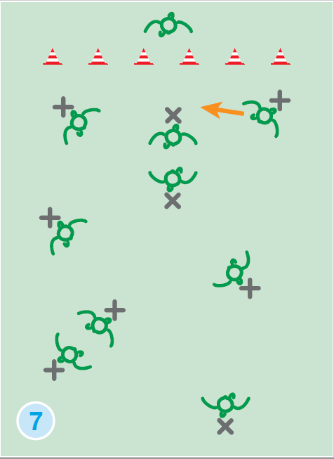

Labdavezetés
8
Tanulási cél:
- alapvető manipulatív mozgáskészségek gyakorlása (labdavezetések)
- tapasztalatszerzés a labdavezetésekhez kapcsolódóan a saját test és az energiabefektetés tudatosságában
Feladat leírása | A feladat ismertetése | Feladat közbeni instrukció | Szükséges eszközök
A területen szétszórtan helyezünk el kb. 60 db pionbóját (4 színben), rajtuk 60 db 1–4-ig számozott teniszlabdát. Az állomáson kézilabdák, focilabdák vannak kihelyezve. Minden tanulónál van egy labda.  Cél: Az eszköznek megfelelő labdavezetéssel össze kell gyűjteni az összes teniszlabdát, és a számnak megfelelő zsámolyba beletenni, majd kihelyezni azokat a bójákra a zsámolyban található bójaszín alapján.  MEGKÖTÉS:  Kézilabda és focilabda esetén az eszköznek megfelelő módon labdavezetéseket kell végezniük a tanulóknak az általuk megválasztott bója irányba. | A pályán pionbójákat láttok összevissza elrendezve, rajtuk teniszlabdákat (1–4-ig számozva). Kihelyeztünk szivacskézilabdákat és focilabdákat.  BEMUTATÁS KÖZBENI MAGYARÁZAT:  Válasszatok egy szert, és az arra jellemző labdavezetéssel próbáljátok meg a pionbóják tetejéről a teniszlabdákat begyűjteni, és a számok szerint rendszerezni a zsámolyokba. Lehetőség szerint a kézilabdát kézzel, a focilabdát lábbal terelgessétek! Egyszerre csak egy teniszlabdát szedhettek össze. Amikor minden teniszlabdát begyűjtöttetek, akkor visszafelé is ki kell pakolnotok a bójákra őket annak megfelelően, hogy milyen színű bója van a zsámolyban. Tehát, ha kék színű bója van benne, akkor abból a teniszlabdákat kék színű bójára kell kitennetek. Kerüljétek az ütközést és egymás akadályozását a pályán!  KÉRDÉS: Mire kell figyelnetek a játék közben?  VÁRT VÁLASZOK:  - Kerüljük el az ütközéseket.  - Próbáljunk meg a labda megfogása vagy elgurulása nélkül megoldani a feladatot.  - Próbáljuk ki mind a két labdával a labdavezetést. | Figyeljetek, hogy ne pattanjon el messzire a labda tőletek!  Próbáljátok ki az összes labdavezetési formát! | 8 db 0-s bőr kézilabda;  8 db focilabda;  2 csomag pionbója (80 db);  60 db számozott teniszlabda;  1–4. számozott A/4 lap a zsámolyokra felragasztva;  4 db zsámoly
